Что делать при грозе?

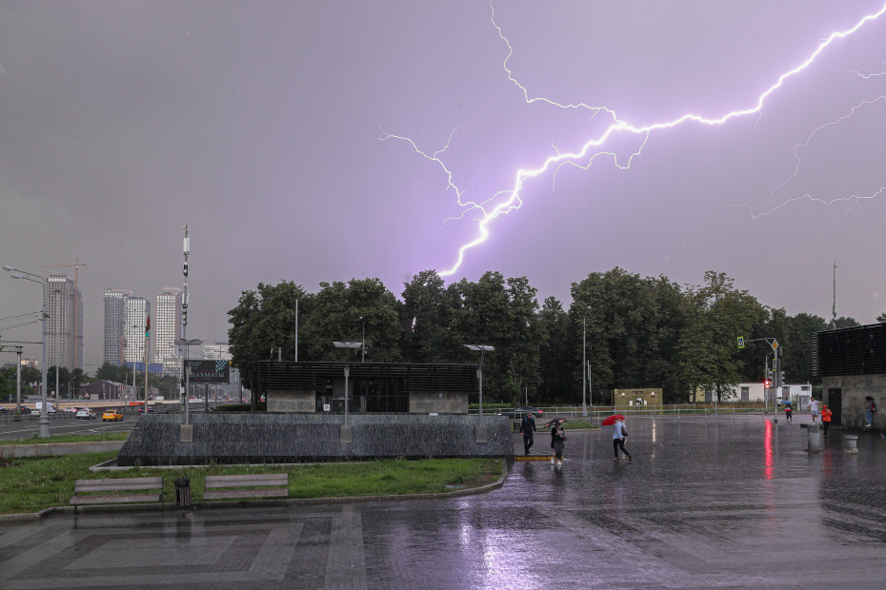

Погода в последнее время удивляла своей аномально жаркой температурой, и в начале этой осени может удивить теплыми всплесками, сохраняя вероятность образования ливней и внезапных гроз.

Некоторые люди напрасно считают, что гроза безопасна, если находиться во время нее в городе, ведь даже в городах есть открытые пространства, в которых человек может оказаться для молнии объектом притяжения, особенно при ношении металлических предметов и электроприборов. При этом, даже если молния попадает в землю, ток распространяется по поверхности и всё равно несёт опасность для людей.

Управление по ЮЗАО Департамента ГОЧСиПБ рекомендует всем ознакомиться с правилами безопасного поведения во время грозы.

Находясь на открытой местности во время грозы НЕЛЬЗЯ:

- укрываться возле одиноких деревьев или столбов

- находиться вблизи линий электропередач

- идти или останавливаться возле водоемов

- ездить на велосипеде, самокате или мотоцикле, бегать или ложиться на землю

Во время грозы НУЖНО:

- отключить электроприборы, в том числе телефон

- все металлические предметы сложить в стороне на расстоянии 15-20 метров от себя, также не рекомендуется использовать зонты, особенно с металлическим каркасом и концом

- спуститься с возвышенностей

- тело по возможности должно находиться как можно ниже и при этом иметь как можно меньшую площадь соприкосновения с землей: для этого нужно сесть, сгруппировавшись, согнуть спину, опустить голову на согнутые в коленях ноги, а ступни ног соединить вместе